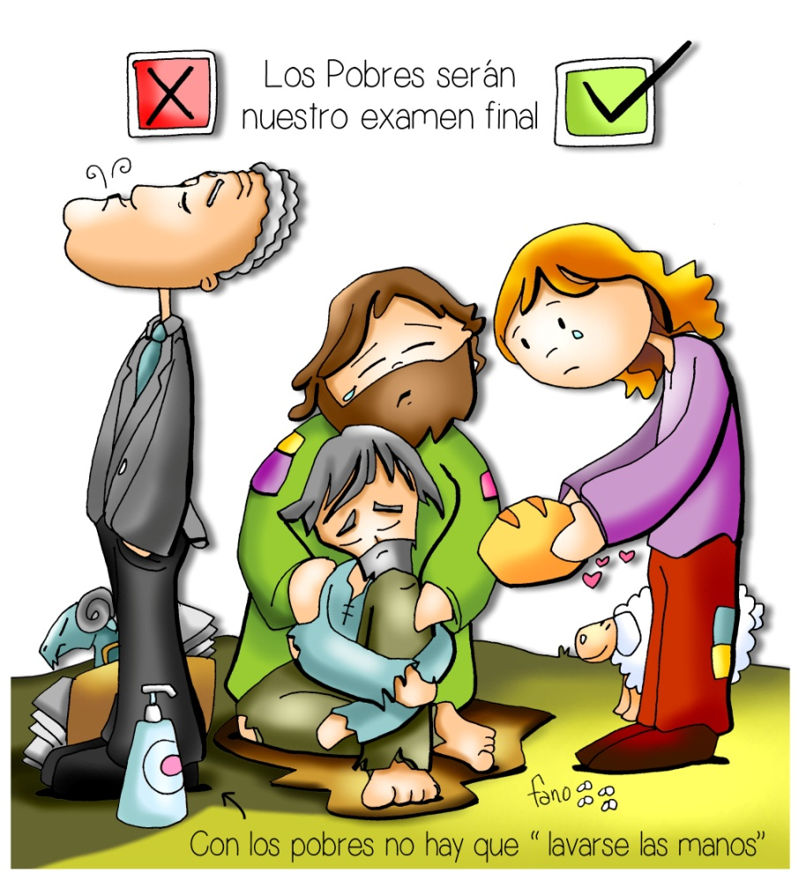

22-novembro-2020
Ordinario 34º-A
Cristo Rei

